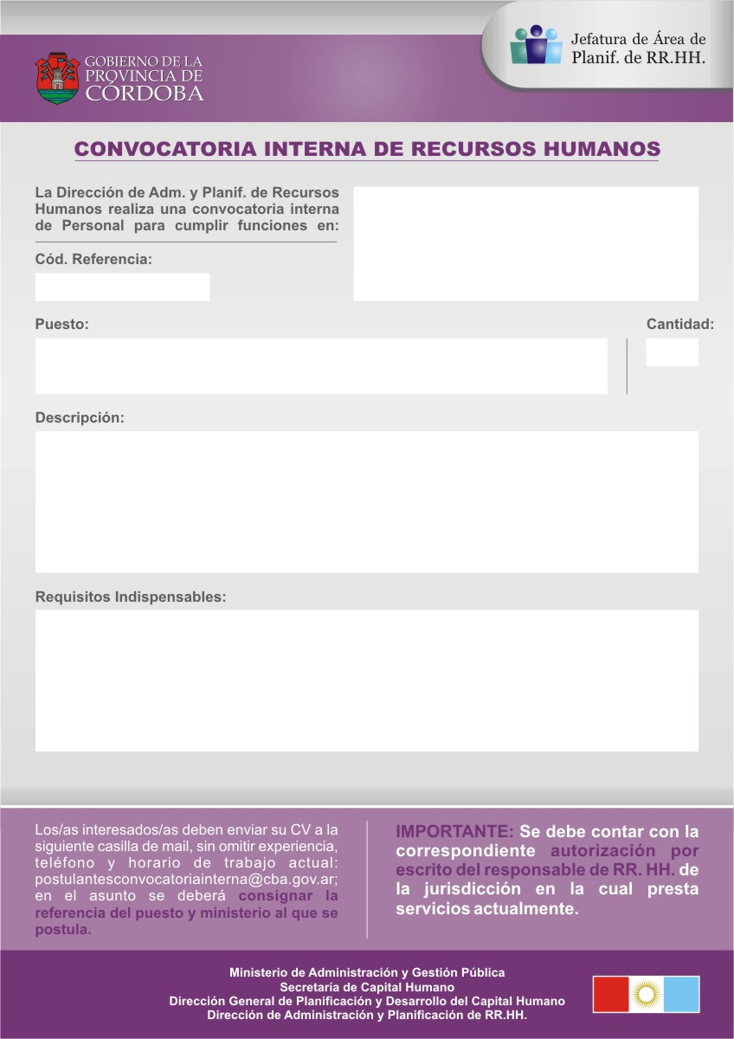
MINISTERIO DE EDUCACION

DIRECCION DE JURISDICCION DE SISTEMAS

SECTOR DE DESEMPEÑO: SOPORTE TECNICO/ CAPACITACION

170008

SOPORTE INFORMATICO
1

- Generar incidentes para dar solución a las necesidades técnicas del área de sistemas y/o usuarios internos.

- Atender las necesidades de Soporte Técnico Informático.

- Generar incidentes para dar curso a los requerimientos solicitados.

Nivel de formación: Terciario / Universitario (en curso / finalizado). Título: Ingeniería en Sistemas/ Analista en Sistemas/ Tecnicatura en Sistemas
Estudios Complementarios: Estudiante avanzado o egresado (nivel terciario o Universitario) en carreras relacionadas a informática / sistemas.
Situación de revista: Pertenecer a Planta Permanente del Escalafón General. Pueden postularse Contratados.
Experiencia requerida: Conocimientos avanzados de hadware y software. Manejo avanzado de Internet. Correo electrónico. Microsoft Office. Experiencia en soporte técnico (no excluyente). Conocimientos de diseño de sitio web.
Horario de trabajo: Turno mañana.
Competencias requeridas: Proactividad/ Tolerancia a las presiones/ Relaciones interpersonales/ Atención y concentración/ Método y orden de trabajo/ Habilidades de comunicación/ Adaptabilidad y flexibilidad
CIERRE DE CONVOCATORIA: 13 de Agosto de 2013

